VIỆN ĐẠI HỌC MỞ HÀ NỘI

**KHOA CÔNG NGHỆ THÔNG TIN**

Giáo viên hướng dẫn : Lê Hữu Dũng

Sinh viên thực hiện : Nguyễn Tuấn Anh-14A4

Đặng Ngọc Long -14A4

Hoàng Thị Lan -14A2

**Hà Nội - Năm 2018**

Hà Nội - Năm 2012

**XÂY DỰNG TRANG WEB LÀM BÀI TRẮC NGHIỆM**

**Lập Trình Web**

Mục Lục

PHẦN I: MỞ ĐẦU 1

1.1 Tên đề tài 1

1.2 Mô tả đề tài 1

Phần II NỘI DUNG 1

**Chương 1: KHẢO SÁT, XÁC ĐỊNH YÊU CẦU VÀ PHÂN TÍCH HỆ THỐNG** 1

1.1. Khảo sát hệ thống và phân tích 1

1.2. Xác định yêu cầu hệ thống. 2

1.3. Phân tích yêu cầu hệ thống. 2

**Chương 2: PHÂN TÍCH THIẾT KẾ** 5

1. Sơ đồ phân cấp chức năng 5

Chương 3: PHÂN TÍCH THIẾT KẾ CƠ SỞ DỮ LIỆU 7

1. Các bảng dữ liệu 7

PHẦN III: TÀI LIỆU THAM KHẢO 10

|  |  |
| --- | --- |
| **Thành Viên** | **Phân công công việc** |
| **Nguyễn Tuấn Anh** | **-**Xác định yêu cầu,phân thích thiết kế  -Thiết kế cơ sở dữ liệu  -Thiết kế giao diện chương trình |
| **Đặng Ngọc Long** | -Mô tả đề tài  -Khảo Sát hệ thống,hệ thống các chức năng  -Thiết kế giao diện chương trình |
| **Hoàng Thị Lan** | **-**Phân tích hệ thống  -Đánh giá hệ thống,ưu nhược điểm,kết quả  -Thiết kế giao diện chương trình |

# PHẦN I: MỞ ĐẦU

## Tên đề tài

Xây Dựng Trang Web làm bài thi trắc nghiệm

## Mô tả đề tài

Trong thời buổi khoa học kĩ thuật phát triển mạnh như vũ bão, nền công nghệ tiên tiến phát triển thay đổi theo từng giờ kéo theo đó mang lại bao sự đổi thay cho nhân loại và công nghệ trong lĩnh vực tin học cũng thay đổi phát triển không ngừng để đáp ứng được với nhu cầu phát triển của xã hội và nhu cầu ngày càng lớn của người dùng. Chính vì vậy nên nhóm chúng em muốn xây dựng một website “Thi trắc nghiệm” để có thể cung cấp cho người dùng một cách chính xác về kiến thức ôn lại đối với các học sinh chuẩn bị cho kì thi như tốt nghiệp, tuyển sinh cao đẳng, đại học mà không tốn nhiều thời gian.

Tìm hiểu các công nghệ cơ bản trong xây dựng hệ thống Website.

Phát triển ứng dụng trên nền tảng mạng.

Củng cố kiến thức các môn học trên lớp như Hệ quản trị SQL Server, Công nghệ Web và ứng dụng...

# Phần II NỘI DUNG

## **Chương 1: KHẢO SÁT, XÁC ĐỊNH YÊU CẦU VÀ PHÂN TÍCH HỆ THỐNG**

### Khảo sát hệ thống và phân tích

Do không có địa điểm để khảo sát hệ thống quản trị và làm website chuyên nghiệp nên nhóm đã khảo sát toàn bộ hệ thống quản trị website tin tức trên mạng Internet và những thông tin từ hình thi trắc nghiệm. Các thông tin khảo sát được gồm có:

* Quy trình thiết kế website.
* Cách thức làm website bằng ngôn ngữ asp.net.
* Cách thức thiết kế website.

### Xác định yêu cầu hệ thống.

Từ dữ liệu thu thập được trong quá trình khảo sát, có thể xác định được hệ thống gồm những chức năng chính sau đây:

* Đăng nhập hệ thống: bảo mật thông tin người dùng, phân rõ chức năng của từng người dùng hệ thống. Yêu cầu này được thực hiện khi người dùng bắt đầu sử dụng hệ thống.
* Quản lý dữ liệu : thông tin người quản lý, câu hỏi.
* Yêu cầu hệ thống.
  + Hệ điều hành: Window,
  + Phần mềm: Phiên bản Netframwork 3.5 trở lên, sql Server từ bản 2005 trở lên
* Yêu cầu giao diện
  + Thân thiện, dễ sử dụng với người dùng.

### Phân tích yêu cầu hệ thống.

Sau khi khảo sát và xác định được các yêu cầu của hệ thống, có thể phân tích để đưa ra các quy trình nghiệp vụ chung của hệ thống bao gồm các phần:

#### 1.3.1 Chức năng quản lý câu hỏi

Mục tiêu: Cho phép người sử dụng chương trình cập nhật, xóa, thay đổi các thông tin về các bộ đề thi và các câu hỏi trắc nghiệm trong bộ đề thi của mỗi môn đó. Người sử dụng thực hiện phải có quyền hạn được phép cập nhật thông tin về Bộ đề thi và danh sách các câu hỏi được khai báo trong quyền chức năng Quản lý thành viên và cấp quyền hạn đăng nhập tương ứng cho từng thành viên. Có các chức năng thêm, sửa, xóa .

Đầu vào: Đầu vào của chức năng này là thông tin về các bồ đề thi và câu hỏi trắc nghiệm như: mã đề thi, mã câu hỏi, nội dung câu hỏi, các đáp án, đáp án đúng…

Đầu ra: Đầu ra của chức năng này là các thông tin được lưu vào CSDL

#### 1.3.2 Chức năng Quản lý môn học

Mục tiêu: Chức năng cập nhật môn học cho phép người sử dụng hệ thống có thể cập nhật, thay đổi hoặc xóa các thông tin về danh sách môn học. Để thực hiện được chức năng này yêu cầu người sử dụng phải có quyền hạn được phép cập nhật thông tin về danh sách môn học, khai báo trong chức năng Quản lý thành viên và cấp quyền hạn đăng nhập tương ứng cho từng thành viên.

Đầu vào: Đầu vào là các thông tin về môn học như :mã môn, tên môn

Đầu ra: Thông tin về danh sách các môn học được lưu vào trong CSDL.

#### 1.3.3 Chức năng Quản lý Thành viên

Mục tiêu: chức năng này cho phép người quản trị (Admin) khai báo nhiều thành viên (user) với các quyền hạn khác nhau để có thể cập nhật dữ liệu. Các quyền hạn này là:

* Cập nhật thông tin về danh sách các môn học
* Cập nhật thông tin về bộ đề thi và các câu hỏi trắc nghiệm.
* Quản lí bài làm của các user
* Tạo, thay đổi thông tin về các user

Đầu vào: Đầu vào của chức năng này thông tin về các user

Đầu ra: Thông tin về các user được lưu lại trong CSDL

#### 1.3.4 Chức năng trắc nghiệm

Mục tiêu: chức năng này cho phép user làm các bài thi trắc nghiệm theo môn học tùy thuộc vào sự lựa chọn của user. Sau khi làm xong user tiến hành nộp bài, bài làm và điểm của user được cập nhật vào CSDL thuận tiện trong trường hợp user muốn xem lại bài làm của mình về sau.

Đầu vào: Các thông tin liên quan đến bài làm của user như: Tên User làm bài, đề thi mà user lựa chọn, các đáp án mà user đã chọn.

Đầu ra: Các thông tin liên quan được lưu trong cơ sở dữ liệu như kết quả của sinh viên khi nộp bài, biết câu nào đúng hoặc câu nào sai…

#### 

#### 1.3.6 Chức năng Đóng góp câu hỏi

Mục tiêu : Chức năng này cho phép người dùng đóng góp thêm vào ngân hàng câu hỏi trong đề thi nhằm tăng sự phong phú, đa dạng của câu hỏi. Các câu hỏi đóng góp sẽ được ban quản trị kiểm duyệt nếu phù hợp sẽ được sử dụng đăng tải trên website. Để sử dụng được chức năng này yêu cầu người dùng phải đăng nhập với tư cách là thành viên của website

Đầu vào : Nội dung câu hoi, các phương án trả lời và đáp án đúng cho câu hỏi

Đầu ra : Các câu hỏi sẽ được lưu lại trong CSDL

## 

## **Chương 2: PHÂN TÍCH THIẾT KẾ**

### Sơ đồ phân cấp chức năng

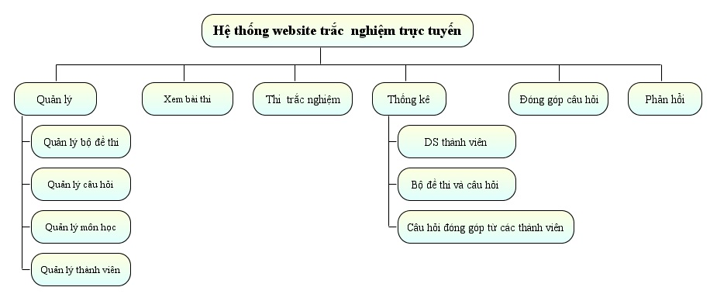

#### Biểu đồ quản lý câu hỏi

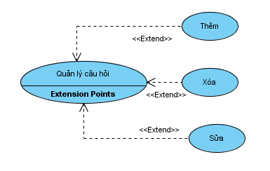

#### 3. Đăng nhập

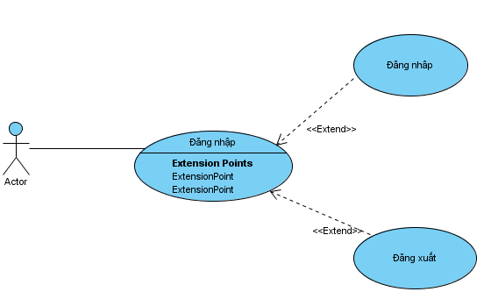

# 

# Chương 3: PHÂN TÍCH THIẾT KẾ CƠ SỞ DỮ LIỆU

## 1. Các bảng dữ liệu

Sau quá trình phân tích thiết kế, nhóm đã xá định được các bảng cần có trong CSDL như sau:

1.1. Bảng thông tin User

|  |  |  |  |  |
| --- | --- | --- | --- | --- |
| tblUser | | | | |
| Stt | Tên trường | Kiểu dữ liệu | Khóa | Mô tả |
| 1 | UserName | varchar (30) | Primary key | Tên user |
| 2 | Email | varchar (30) |  | email |
| 3 | Diem | float |  | Điểm thi |
| 4 | Role | int |  | Quyền truy cập |
| 5 | Password | Nvarchar (100) |  | Mật khẩu |

1.2 Bảng Admin

|  |  |  |  |  |
| --- | --- | --- | --- | --- |
| tblRole | | | | |
| Stt | Tên trường | Kiểu dữ liệu | Khóa | Mô tả |
| 1 | iRole | int | Primary key | Quyền |
| 2 | sTenrole | varchar (30) |  | Tên vai trò |

1.3 Bảng câu hỏi

|  |  |  |  |  |
| --- | --- | --- | --- | --- |
| tblCauhoi | | | | |
| Stt | Tên trường | Kiểu dữ liệu | Khóa | Mô tả |
| 1 | iMacauhoi | Int | Primary key | Mã câu hỏi |
| 2 | sCauhoi | NVarchar(100) |  | Câu hỏi |
| 3 | iDapan | int |  | Đáp án |
| 4 | iMamon | Int | Foreign Key | Mã Môn |

1.4 Bảng Môn Học:

|  |  |  |  |  |
| --- | --- | --- | --- | --- |
| TblMonhoc | | | | |
| Stt | Tên trường | Kiểu dữ liệu | Khóa | Mô tả |
| 1 | iMamon | INT | Primari key | Mã Môn |
| 2 | sTenmon | Varchar(30) |  | Tên Môn |

1.5 Bảng câu trả lời:

|  |  |  |  |  |
| --- | --- | --- | --- | --- |
| tblDapan | | | | |
| Stt | Tên trường | Kiểu dữ liệu | Khóa | Mô tả |
| 1 | iMacautl | int | Primary key | Mã câu trả lời |
| 2 | sCautl | Nvarchar (100) |  | Câu trả lời |
| 3 | iMacauhoi | int | Foreign key | Mã câu hỏi |

#### 

#### Mối quan hệ giữa các bảng cơ sở dữ liệu

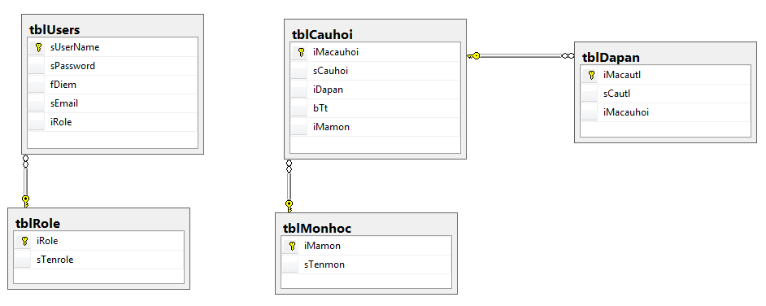

### 1.7 Hệ thống các chức năng của chương trình.

|  |  |  |  |
| --- | --- | --- | --- |
| STT | Tên chức năng | Tên trang | Mô tả |
| 1 | Đăng kí | Dangky.aspx | Trang đăng ký tài khoản |
| 2 | Đăng nhập | Login.aspx | Trang đăng nhập |
| 3 | Thi | Thi.aspx | Trang thi trắc nghiệm |
| 4 | Cập nhật | Capnhat.aspx | Cập nhật câu hỏi |
| 5 | Kết quả | ketqua.aspx | Kết quả bài thi |

1.8.Giao diện trang chủ thi trách nhiệm trực tuyến



# 1.9Trang đăng ký:

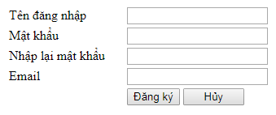

1.9.1 Trang thi:

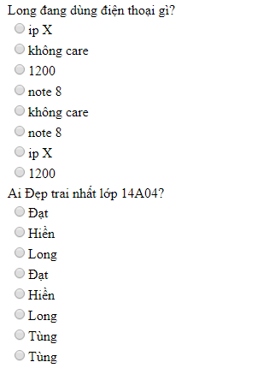

1.9.2 Trang cập nhật:

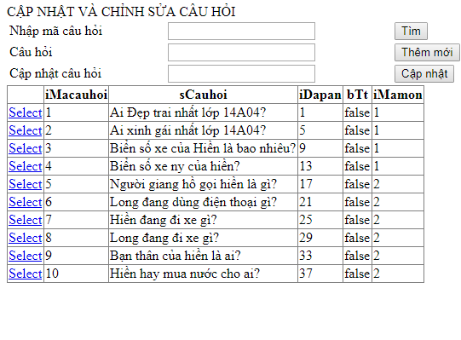

# 

# PHẦN III: ĐÁNH GIÁ KẾT QUẢ VÀ HƯỚNG PHÁT TRIỂN CỦA ĐỀ TÀI.

## Kết quả đạt được

* Giao diện trang web đẹp, dễ sử dụng và có tính bảo mật.
* Hệ thống trang thi hoàn chỉnh cơ bản xử lý kết quả nhanh
* Chức năng thi đơn giản tiện ích cho
* Phần mềm được xây dựng trên ứng dụng ASP.net.
* Cơ sở dữ liệu được xây dựng thành công trên SQL server 2014.

## Hạn chế

* Chưa xử lý được tối ưu các ràng buộc, dữ liệu sắp xếp chưa được linh hoạt, hợp lý.
* Chưa bắt được hết các lỗi của hệ thống.
* Chưa xử lý được trạng thái hệ thống bị dừng khi đang thao tác và còn một số tồn tại trong việc đặt tên và sử dụng linh hoạt các điều khiển.

## Hướng phát triển

* Hoàn thiện chức năng .
* Cơ sở dữ liệu được tối đa hóa đến mức chi tiết

# PHẦN III: TÀI LIỆU THAM KHẢO

[1]. Biên dịch Thái Thành Phong -  *Các giải pháp lập trình C#*; 2007.

[2] Nguyễn Phương Lan chủ biên, “ASP 3.0, ASP.NET”, NXB Lao động Xã Hội năm 2004

[3]Phạm Hữu Khang *- Lập trình cơ sở dữ liệu tập II:* thiết kế cơ sở dữ liệu, tạo các thủ tục xử lý.